##### 叙事画

19世纪历史性画作地位被娱乐画作替代。

第一世界大战：抽象画 （图形、颜色之间的关系）

社会正义的话题下，历史画作会迎来复兴。

图画是最早的记录媒介，在文字之前。

Leon Battista alberti 《论绘画》

士师记 以色列将军Jephthah向上帝宣誓，如果赢得战争胜利，他将献祭掉第一个门口出来看到的人，结果是他女儿

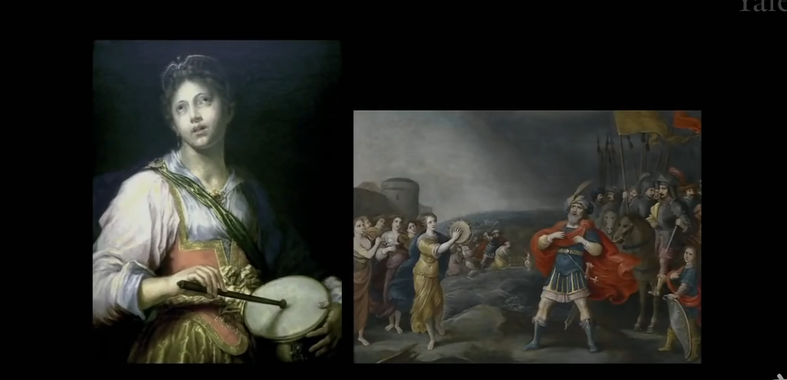

叙事性画一般性结论：

1. 用一个画面来讲述一个故事是很难的，最难的点在于故事的时间发展
2. 叙事绘画与戏剧有许多共同点，和歌剧更甚：有一个故事，选择其中一个事件（一幕），设计其表情、手势、布景、道具、灯光（戏剧和绘画共有一套肢体语言）

欣赏画作的方式：想象其动起来

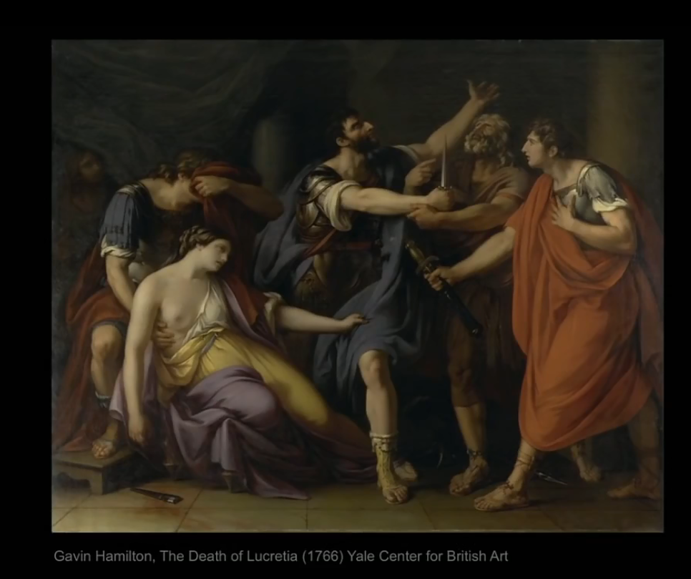

1. 画给观者任务，让其讲述故事
2. 隐藏潜在信息